附件3

上海市“星光计划”第十届职业院校技能大赛报名流程

一、登录系统：
请先登录上海职教在线（www.shedu.net.cn）点击页面右上角的“星光计划”，如下图：
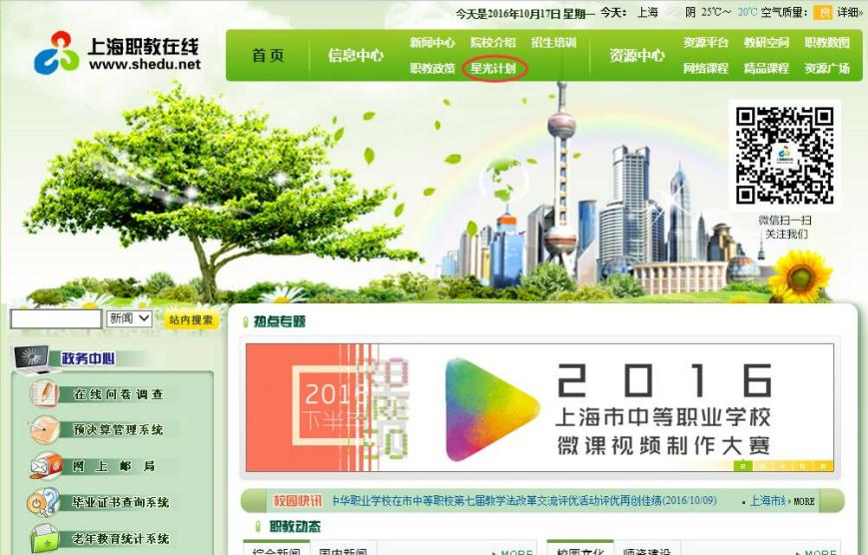
或直接访问star.shedu.net进入星光计划官方网站后使用用户名和密码在规定的报名时间内登录报名管理系统，如下图：
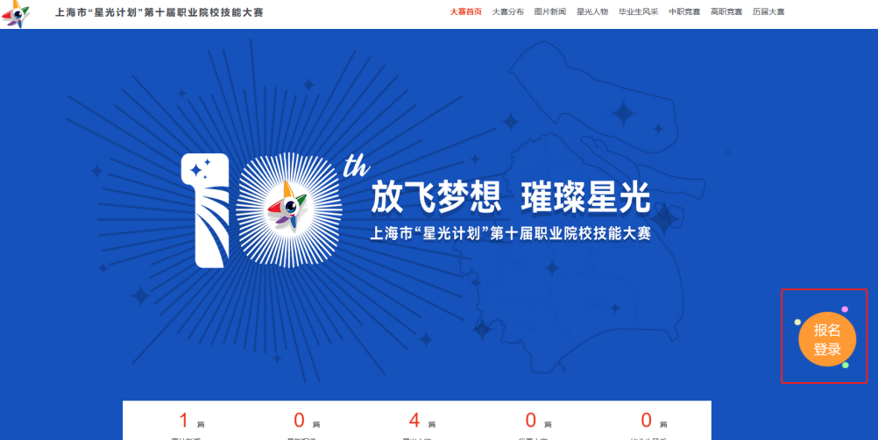
登录后进入报名管理系统首页，如下图：
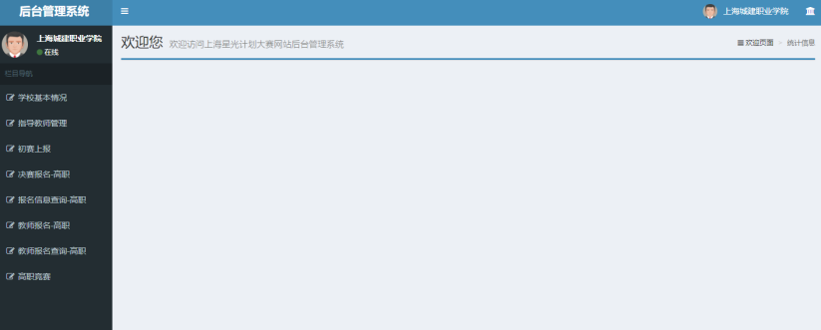

二、学校基本情况
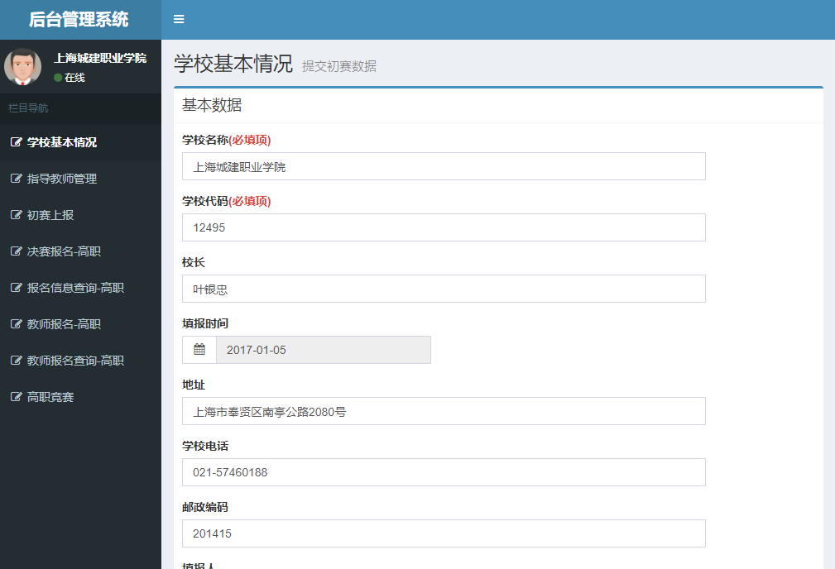
进入系统后，点击左侧菜单栏“学校基本情况”，请用户首先填报学校基本情况，系统预先录入学校名称、学校代码、校长、地址、邮政编码、联系电话，填报时间系统默认，请用户自行填报学校填报人与联系电话，并核对其他系统预录入的信息，确认无误后点击“提交”。
注：初始用户名与密码事先分发给学校，学校可对初始密码进行修改。

三、填报指导教师信息
进入系统后，点击左侧菜单栏“指导教师信息”，请用户点击“添加”录入比赛项目所对应的指导教师信息，添加完毕后用户可针对每条教师信息进行编辑与删除，如下图：
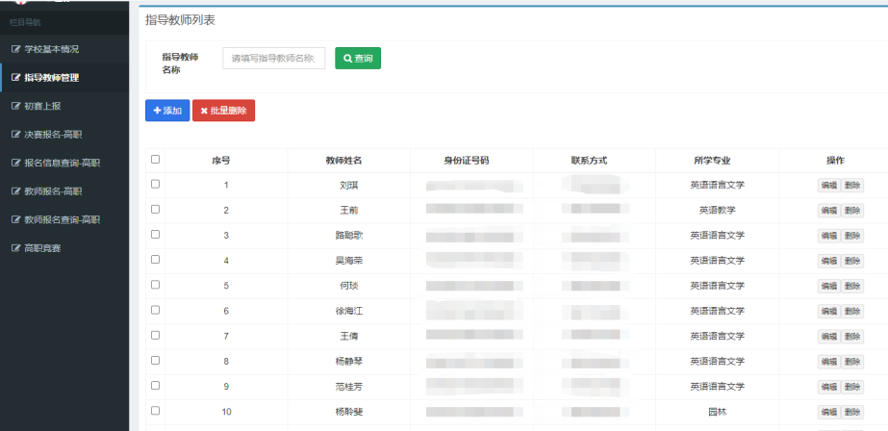
点击“添加”后的具体填报页面如下：
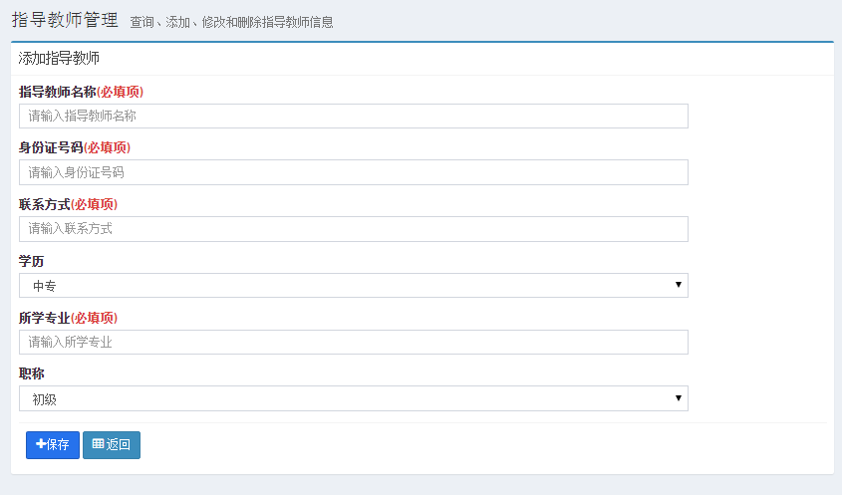
请用户输入本校参加星光计划比赛的参赛选手所对应的所有指导教师的教师信息，输入教师姓名、身份证、联系方式、学历、所学专业与职称，确认无误后点击“提交”。

四、提交初赛数据
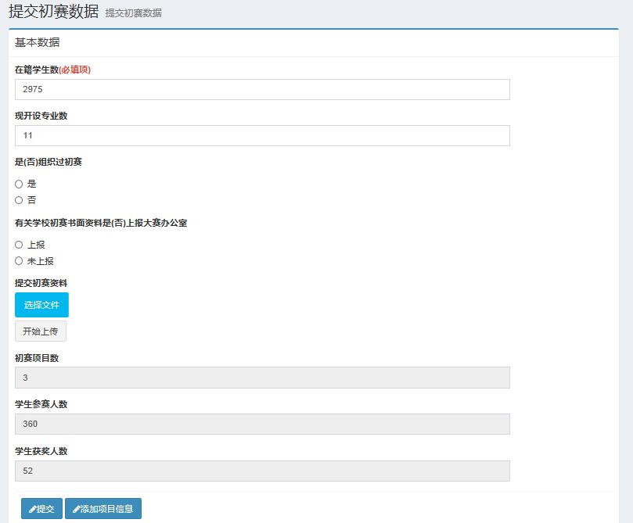
进入系统后，点击左侧菜单栏“初赛报名”，系统要求用户上传初赛数据资料，点击“添加项目信息”进入上报页面，如下图：
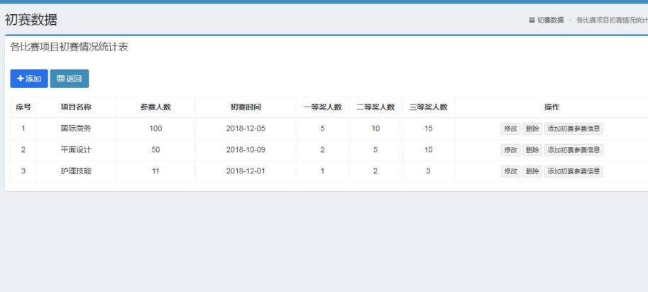
点击“添加”进入具体填报页面，如下图：
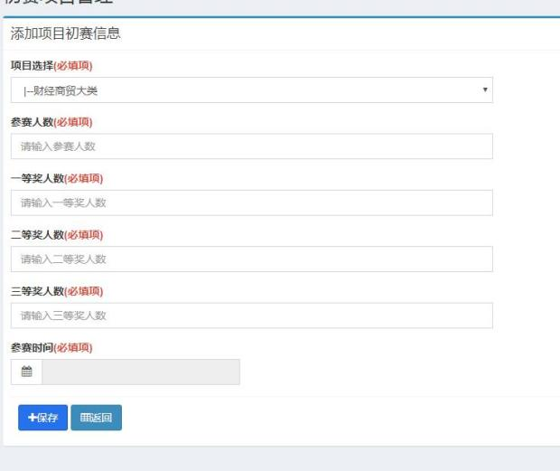
选择比赛项目，并填写参赛人数、参赛时间、一等奖人数、二等奖人数与三等奖人数，确认无误后点击“提交”并返回上一页点击“添加初赛参赛信息”继续录入项目初赛各专业具体参赛情况，用户可对每条初赛项目情况进行编辑或删除，如下图：
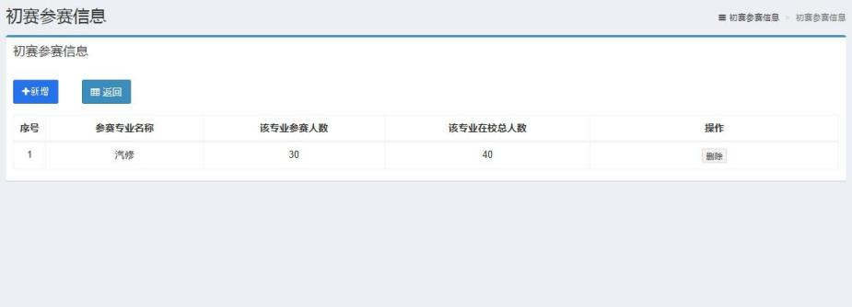
点击“新增”增加初赛各专业具体参赛情况，如下图：
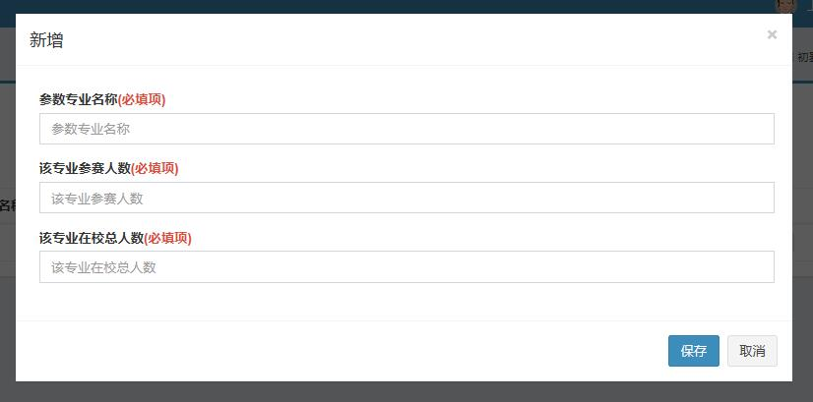
所有初赛数据录入完毕并保存后关闭上述页面，并刷新以下页面，添加的初赛统计表即会显示：
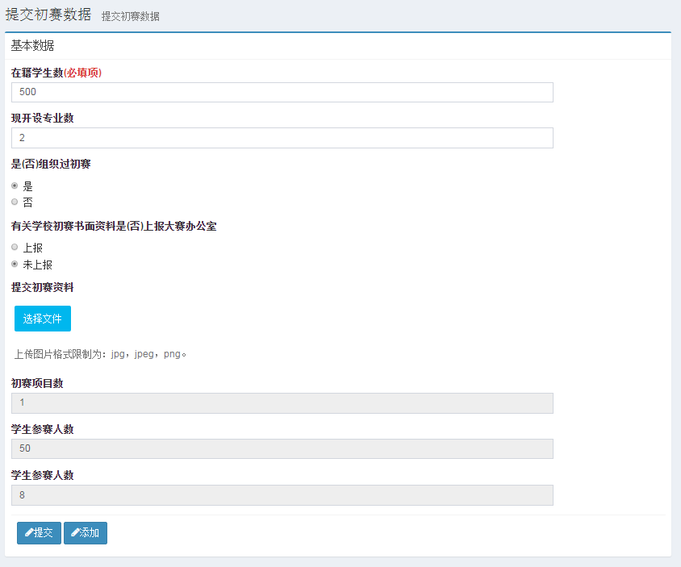
系统预先导入本校在籍学生数与开设专业数，初赛项目数、学生参赛人数、学生获奖人数会根据用户填报的初赛信息自动汇总统计，请用户自行选择是否组织初赛和是否上报纸质材料并上传初赛资料，确认所有信息无误后点击“提交”。

五、决赛报名编辑
进入系统后，点击左侧菜单栏“决赛报名-高职”，选择项目大类并依次选择项目小类，学校名称与项目名称为系统默认。用户自行填写领队教师、手机号、联系电话、Email，并点击“保存”。已经有领队信息的情况下系统自动读取领队信息，若需要修改领队信息，修改完毕后点击“保存”。
填写完领队信息后，用户继续填报指定参赛人员名单和随机候选人员名单，高职学生报名信息可采用导入形式，使用表格导入前请点击“模板点击下载”下载excel模板，包括姓名、性别、出生省份、民族、国别、证件类型、证件号、入学日期、年级、来源、学历、专业代码、专业名称、指导老师、是否指定，是否指定是指是否为指定的选手，此列只需在指定选手行标明“是”即可。所有指定选手必须位于导入表格最上方（即第一行开始），不能插在表格中间或尾端。专业代码和专业名称请使用2021年教育部公布的新专业目录中的专业名称。excel文档数据填报无误后点击“导入excel”批量导入该项目的所有参赛选手信息，如下图：
若导入模板中指导教师姓名未在指导教师信息库中，则系统不予导入，请用户先行完善指导教师信息库后再导入模板。若信息有误，请点击“”直接修改或删除，若需要逐条添加报名数据请点击“”，系统每导入一次数据都会覆盖已导入的数据，请学校谨慎操作，如下图：
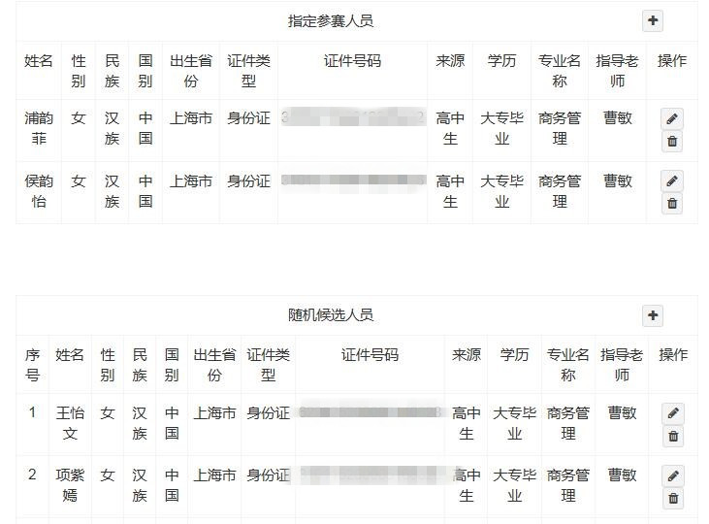
系统自动保存导入数据，若确定上报信息无误，请点击“上报”提交决赛报名信息。
请注意，团体全能项目由系统根据抽取办法将导入数据自动由上而下分组，若用户上报数据有误需要删除某条分组内的选手数据重新上报，请直接重新导入修改后的excel表格，系统会直接覆盖原始数据。

六、报名信息查询
系统除了比赛报名之外，还提供报名信息查询功能，点击左侧菜单栏“报名信息查询-高职”，如下图：
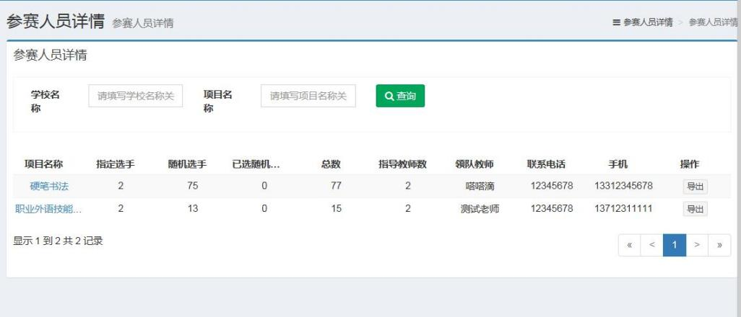
用户可在该栏目查看本校报名的所有参赛项目与指定参赛人数、随机候选人数、参赛总人数等项目信息和汇总信息，用户可点击“导出”本地保存该项目的参赛选手信息表。
用户点击参赛项目名称可查看参赛人员报名信息与参赛号、获奖等第，如下图：
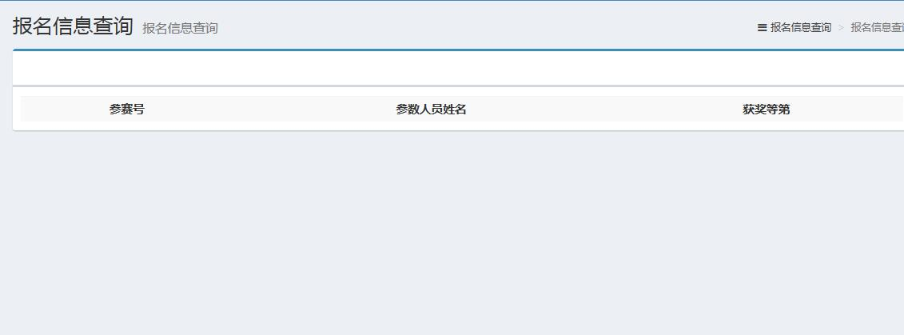

七、教师决赛报名编辑
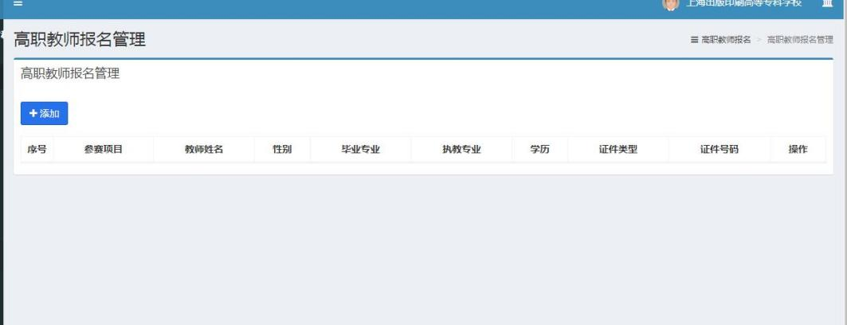
进入系统后，点击左侧菜单栏“教师报名-高职”，点击“添加”选择参赛项目并录入参赛教师数据，包括教师姓名、分组信息、性别、出生省份、学历、职称、民族、国别、证件类型、证件号、毕业专业、执教专业，确认无误后点击“保存”。 若信息有误，请点击“”直接修改或删除。

八、教师报名信息查询
系统除了比赛报名之外，还提供报名信息查询功能，点击左侧菜单栏“教师报名查询-高职”，如下图：
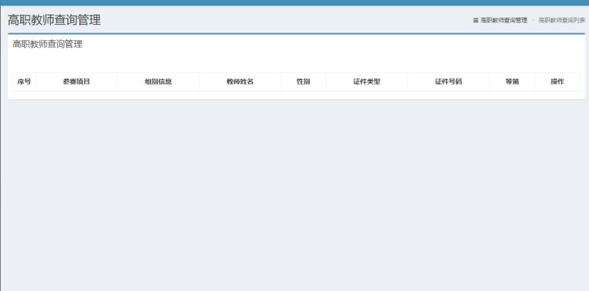
用户可在该栏目查看本校报名的所有参赛项目与参赛人员等基本信息和获奖信息，用户点击“查看”可查看参赛人员报名信息，如下图：
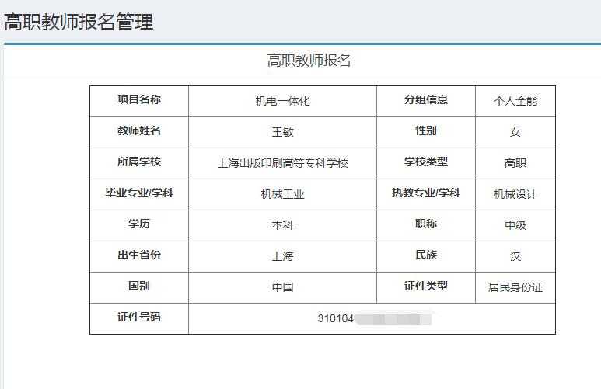

九、高职竞赛
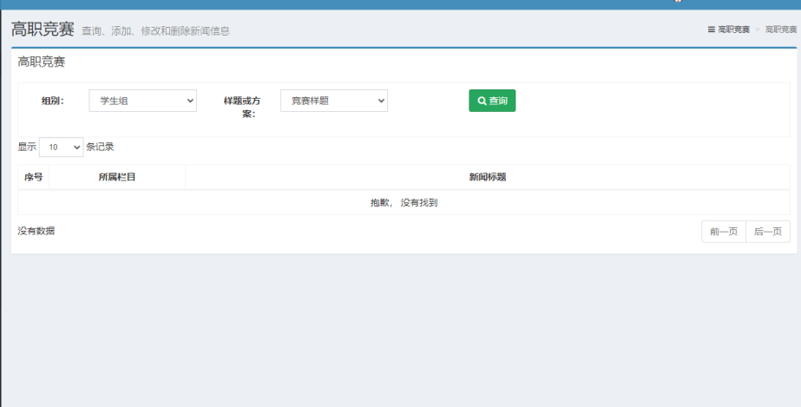
用户点击左侧菜单栏“高职竞赛”可在该栏目下载高职学生组和教师组的比赛规程和竞赛样题。选择“组别”和“样题或规程”点击“”可进行搜索。

